Bakonyszentlászlói Szent László Óvoda

A pedagógus szakképzettséggel rendelkező nevelő és oktató munkát közvetlenül segítő munkakörben foglalkoztatottakra vonatkozó helyi

értékelési szabályzata

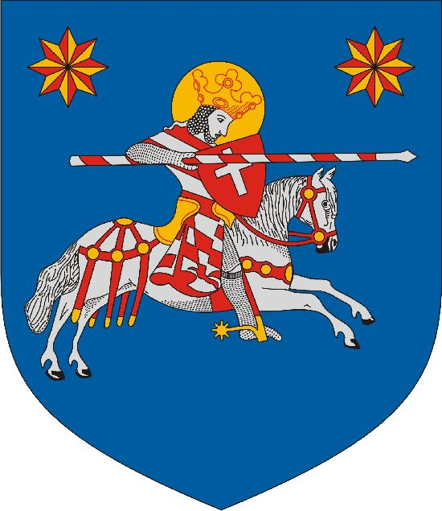

Készítette: Hutvágner Istvánné
intézményvezető

1. Szabályzat hatálya
Jelen szabályzat a Bakonyszentlászlói Szent László Óvoda /8431 Bakonyszentlászló Petőfi utca 1/és a vele közalkalmazotti jogviszonyban álló, pedagógus szakképzettséggel rendelkező nevelő és oktató munkát közvetlenül segítő munkakörben foglalkoztatottakra terjed ki.
- Gyakornok
A 326/2013. (VIII. 30.) Korm. rendelet alapján Gyakornok fokozatba besorolt nevelő és oktató munkát közvetlenül segítő munkakörben foglalkoztatott személy
- Intézményvezető
a köznevelési intézmény vezetője
- Közvetlen felettes: a köznevelési intézmény Szervezeti és Működési Szabályzata alapján a nevelő és oktató munkát közvetlenül segítő munkakörben foglalkoztatott munkaköri leírásában közvetlen felettesként megjelölt személy
- Mentor: a gyakornok szakmai fejlődését segítő, az intézményvezető által kijelölt, pedagógus vagy nevelő és oktató munkát közvetlenül segítő munkakörben foglalkoztatott személy.
2. Gyakornokra vonatkozó szakmai követelmény rendszer
  - A pedagógus szakképzettség
  - Hospitálás: a nevelő és oktató munkát közvetlenül segítő munkakörben foglalkoztatott nevelési, vagy tanítási félévenként legalább öt, pedagógus szakképzettségének megfelelő tanórát vagy foglalkozást köteles látogatni.

3. Munkakörhöz kapcsolódó követelmények:
  - A gyakornok ismerje meg a köznevelési intézmény hagyományait, történetét, szervezeti felépítését, tevékenységét
  - Az intézményi dokumentumokat (pedagógiai program, szervezeti és működési szabályzat, házirend, munkaterv)
  - Tanügyigazgatás dokumentumokat, ezek alkalmazásának módját
  - Munkavédelemre, balesetvédelemre, tűzvédelemre vonatkozó általános szabályokat
  - Gyermekek, tanulók, szülők, pedagógusok törvényben meghatározott jogait és kötelezettségeit
  - A fenntartói irányítással kapcsolatos általános rendelkezéseket
  - Az intézményre vonatkozó főbb jogszabályokat.
  - A gyakornok a munkajogi szabályoknak megfelelően lássa el munkaköri kötelezettségeit!
4. A minősítés szempontjai és a teljesítmény mérésének módja
  - Hospitálás A hospitáláson való részvételt a meglátogatott tanórát vagy foglalkozást tartó pedagógus, valamint – ha a hospitálás nem a gyakornokot foglalkoztató intézményben történt – az intézményvezető az aláírásával igazolja.
  - A hospitálási napló tartalmazza:
    - a tanóra vagy foglalkozás időpontját, helyét
    - az azt tartó pedagógus nevét, tárgyát, illetve témáját
    - a tanóra, foglalkozás menetének leírását
    - a tanóra, foglalkozás pedagógus által megfogalmazott céljait
    - a tanóra, foglalkozás céljának megvalósulásával kapcsolatos gyakornoki értékelést
    - a tapasztalatok, tanulságok megfogalmazását.
A hospitálási naplót a tanórát, foglalkozást követő 30 napon belül el kell készíteni és azt mentornak be kell mutatni!
- A szakmai követelmények teljesítésének mérése
A gyakornok köteles számot adni a megismert dokumentumokról.
  - A munkakör ellátása szempontjából szükséges szakmai ismeretek
  - A munkakör ellátása során végzett szakmai, gyakorlati munka
  - A szakmai munkával kapcsolatos problémamegoldó képesség
  - A munkavégzéssel kapcsolatos felelősség és hivatástudat
  - A munkavégzéssel kapcsolatos pontosság, szorgalom, igyekezet
Az egyes szempontokra a következő értékelés és pontszám adható:
- Kiemelkedő (3 pont)
- Megfelelő (2 pont)
- Kevéssé megfelelő (1 pont)
- Nem megfelelő (0 pont)
A pontszámok alapján a gyakornok munkájának értékelése lehet:
- Kiválóan alkalmas (80–100%)
- Alkalmas (60–79%)
- Kevéssé alkalmas (30–59%)
- Alkalmatlan (30% alatt)

A gyakornok a Pedagógus I. fokozatba sorolás feltételeit teljesítette, ha:
- Az előírt számú hospitáláson részt vett,
- A hospitálási naplót hiánytalanul vezette
- A szakmai munka értékelése legalább „kevéssé alkalmas” eredményt ért el.
5. A minősítési követelmények teljesítésével és a teljesítmény mérésével összefüggő eljárási rend
- A gyakornok a hospitálás igazolását, a hospitálási naplót az intézményvezetőnek köteles bemutatni a szakmai munka értékelését megelőzően.
- A mentor írásban beszámol a gyakornok fejlődéséről, szövegesen értékeli teljesítményét, szervezetbe való beilleszkedésének sikerességét, a szükséges dokumentumok megismerését.
- A szakmai munka értékelését az intézményvezető a mentor beszámolója és a közvetlen vezető véleményének kikérése alapján írásban végzi el, a gyakornoki idő lejártát megelőző 60 napon belül.
- A minősítő lapot az intézményvezető, a mentor és a gyakornok írja alá.
- Az intézményvezető írásos igazolást készít arról, hogy a gyakornok a Pedagógus I. fokozatba sorolás feltételeit teljesítette-e, és ezt továbbítja az Oktatási Hivatal részére.
- Az átsorolást az Oktatási Hivatal által kiállított tanúsítvány alapján kell elvégezni.

7. Záró rendelkezések
- Jelen szabályzat 2016.09.01.én lép hatályba, és visszavonásig érvényes.
- Az értékelési szabályzatot az óvodavezető adja ki és évente felülvizsgálja azt. Kiadás és módosítás előtt beszerzi a nevelőtestület véleményét.

8. Záradék
A értékelési szabályzatot a Nevelőtestület 2016. augusztusi Nevelőtestületi értekezletén véleményezte.

Bakonyszentlászló, 2016. szeptember 1.

Hutvágner Istvánné
- intézményvezető

